АДМИНИСТРАЦИЯ БАРИЛО-КРЕПИНСКОГО СЕЛЬСКОГО ПОСЕЛЕНИЯ
ПАМЯТКА
Купание в водоёмах ОПАСНО!
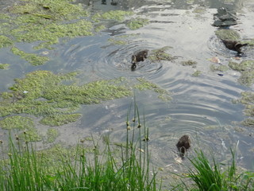
Советы и меры предосторожности при купании в открытых водоемах:

- избегайте прудов с заросшими берегами, мест скопления остатков удобрений и органических загрязнителей;
- перед тем как войти в воду, внимательно осмотритесь: если вода «цветет» - это верный признак наличии в ней органических загрязнителей и минеральных удобрений (нитратов и фосфатов), если вода имеет неприятный запах сероводорода – она перенасыщена органическими отбросами и биогенными веществами;
- осмотрите окрестности водоема, если вблизи животноводческая ферма или частные хозяйственные постройки, в том числе выгребные ямы, то вода перенасыщена биогенными веществами и может содержать яйца гельминтов;
- нельзя купаться и ловить рыбу в открытых водоемах с заросшими берегами и «цветущей водой», оросительных каналах, ручьях, реках и озерах, расположенных вблизи слива городских сточных вод и стоков промышленных предприятий, животноводческих ферм, сельскохозяйственных угодий, городских свалок, автомобильных дорог;
- для водоемов «на природе» – прудов, рек и озер, которые находятся далеко от населенных пунктов, можно применять следующие правила: если это непроточный водоем, следите, чтобы на нем не было водоплавающих птиц. Если они есть, это верный признак того, что купаться всё же не стоит.
- Не употребляйте пищу на пляжах после купания в открытых водоемах.
Основная причина заражений от купания в водоемах – игнорирование самых очевидных гигиенических правил.

